МЦК может продлить режим работы в Новый год
22.11.2016
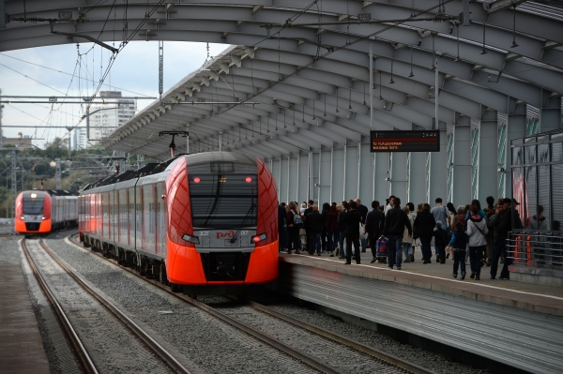
Работу Московского центрального кольца (МЦК) могут продлить в новогоднюю ночь, сообщает портал m24.ru, сылаясь на и. о. начальника службы движения Московского метрополитена Дмитрия Бузанова.
- Возможность продления режима работы Московского центрального кольца в новогоднюю ночь будет рассмотрена дополнительно, в рамках подготовки мероприятий Москвы к празднованию Нового года, с учетом потребности и пассажиропотока, - говорит он.
Ранее стало известно, что метрополитен будет всю новогоднюю ночь работать с коротким интервалом в 15 минут, в следующем году то же самое состоится в День города, а когда начнется ЧМ-2018 по футболу метро будет круглосуточным в дни наиболее ответственных матчей.

Адрес страницы: http://izmaylowo.mos.ru/presscenter/news/detail/4261012.html
Управа района Измайлово города Москвы

